

WeatherSense - Serviço de Meteorologia Operacional

Licenciatura em Engenharia Informática

Paulo Vorotnyy
Ricardo Santos do Oiteiro

Leiria, julho de 2026



WeatherSense - Serviço de Meteorologia Operacional

Licenciatura em Engenharia Informática

Paulo Vorotnyy
Ricardo Santos do Oiteiro

Trabalho de Projeto da unidade curricular de Projeto Informático realizado sob a orientação do Professor Luís Alexandre Lopes Frazão e da Professora Rosa Isabel Alves Cordeiro Matias

Leiria, julho de 2026

Dedicatória
Inserir aqui a dedicatória. Trata-se de um elemento facultativo.
Texto da dedicatória. Texto da dedicatória. Texto da dedicatória. Texto da dedicatória. Texto da dedicatória. Texto da dedicatória. Texto da dedicatória. Texto da dedicatória. Texto da dedicatória. Texto da dedicatória. Texto da dedicatória.
Texto da dedicatória. Texto da dedicatória. Texto da dedicatória. Texto da dedicatória. Texto da dedicatória. Texto da dedicatória. Texto da dedicatória. Texto da dedicatória. Texto da dedicatória. Texto da dedicatória. Texto da dedicatória.

Agradecimentos
Inserir aqui os agradecimentos. Trata-se de um elemento facultativo.
Texto dos agradecimentos. Texto dos agradecimentos. Texto dos agradecimentos. Texto dos agradecimentos. Texto dos agradecimentos. Texto dos agradecimentos. Texto dos agradecimentos. Texto dos agradecimentos. Texto dos agradecimentos. Texto dos agradecimentos. Texto dos agradecimentos.
Texto dos agradecimentos. Texto dos agradecimentos. Texto dos agradecimentos. Texto dos agradecimentos. Texto dos agradecimentos. Texto dos agradecimentos. Texto dos agradecimentos. Texto dos agradecimentos. Texto dos agradecimentos. Texto dos agradecimentos. Texto dos agradecimentos.

Resumo
Inserir aqui o resumo. Trata-se de um elemento obrigatório.
Deve começar sempre numa página ímpar. Se ocupar um número par de páginas (p. ex. 2), deve ajustar-se o texto para que a próxima secção (abstract) se inicie numa página ímpar. O resumo deve acabar com a lista de palavras-chave.
No resumo deve dar-se nota das principais ideias do trabalho (objetivos e conclusões).
Texto do resumo. Texto do resumo. Texto do resumo. Texto do resumo. Texto do resumo. Texto do resumo. Texto do resumo. Texto do resumo. Texto do resumo. Texto do resumo. Texto do resumo.
Texto do resumo. Texto do resumo. Texto do resumo. Texto do resumo. Texto do resumo. Texto do resumo. Texto do resumo. Texto do resumo. Texto do resumo. Texto do resumo. Texto do resumo.

Palavras-chave: máximo 6 palavras separadas por “,”

Abstract
Please insert here the abstract in English. This is a mandatory element.
The abstract should always start in an odd page. If the length is a multiple of two, the text should be adjusted in order to the next section start also in an odd page. The abstract should end with a list of keywords.
Please insert here the abstract in English. Please insert here the abstract in English. Please insert here the abstract in English. Please insert here the abstract in English. Please insert here the abstract in English.
Please insert here the abstract in English. Please insert here the abstract in English. Please insert here the abstract in English. Please insert here the abstract in English. Please insert here the abstract in English.

Keywords: maximum of 6 words separated by “,”

Índice
Trata-se de um elemento obrigatório. Nota: o índice nunca figura do índice.
Dedicatória ii
Agradecimentos iii
Resumo iv
Abstract v
Lista de Figuras ix
Lista de tabelas x
Lista de siglas e acrónimos xi
1. Introdução 1
2. Título do capítulo 2
2.1. Título da secção 3
2.2. Título da secção 3
2.2.1. Título da subsecção 4
2.2.2. Título da subsecção 4
2.2.3. Título da subsecção 4
2.3. Título da secção 4
3. Análise e Conceção da Solução 5
3.1. Levantamento de Requisitos 5
3.1.1. Requisitos Funcionais 5
3.1.2. Requisitos Não Funcionais 5
3.2. Arquitetura Geral do Sistema 6
3.3. Seleção e Justificação de Tecnologias 7
3.3.1. Backend 7
3.3.2. Frontend 8
3.3.3. Base de Dados 9
3.3.4. APIs Meteorológicas 9
3.4. Modelo de Dados 10
3.4.1. Modelo Conceptual 10
3.4.2. Modelo Relacional 10
3.4.3. Organização Dimensional 10
3.5. Estratégia de testes e avaliação 10
4. Implementação 12
4.1. Backend 12
4.1.1. Estrutura do Backend 12
4.1.2. Serviços de Recolha 13
4.1.3. Scheduler e Automatização 15
4.2. Normalização e Tratamento de Dados 15
4.2.1. Observações Meteorológicas 16
4.2.2. Previsões Terrestres 18
4.2.3. Previsões Marítimas 20
4.3. Base de dados 22
4.3.1. Estrutura da Base de Dados 22
4.3.2. Processo de Armazenamento 24
4.4. Endpoints e Disponibilização dos Dados 25
4.4.1. Endpoints de Observação 25
4.4.2. Endpoints de Previsões Terrestres 26
4.4.3. Endpoints de Previsões Marítimas 26
5. Conclusões ou Conclusão 27
Bibliografia ou Referências Bibliográficas 28
Anexos 29
Glossário 30

Lista de Figuras
Elemento a figurar, quando aplicável.
Figura 1 – Arquitetura geral do sistema WeatherSense 7
Figura 2 - Testes definidos para validação da solução 11
Figura 3 - Estrutura geral backend do WeatherSense 12
Figura 4 - Organização dos serviços de recolha 14
Figura 5 - Organização do scheduler 15
Figura 6 - Estrutura normalização das observações meteorológicas 16
Figura 7 - Mapeamento Observações Foreca/API 17
Figura 8 - Estrutura normalização das previsões terrestres 18
Figura 9 - Mapeamento Previsões Terrestres Open-Meteo/IPMA/OpenWeather 19
Figura 10 - Estrutura normalização das previsões marítimas 20
Figura 11 - Mapeamento Previsões Marítimas WordWeatherOnline/Open-Meteo/IPMA 21
Figura 12 - Modelo implementado de base de dados 23

Lista de tabelas
Elemento a figurar, quando aplicável.
Não foi encontrada nenhuma entrada do índice de ilustrações.

Lista de siglas e acrónimos
Elemento a figurar, quando aplicável.
ESTG | Escola Superior de Tecnologia e Gestão

Cuidados na elaboração da lista de siglas e acrónimos:
- Ordenação alfabética;
- Apenas as que sejam relevantes para a leitura do texto.
Adicionar mais entradas à tabela, caso seja necessário (a tabela não tem contornos, mas está no texto).

Introdução
Introdução deve conter resumidamente os seguintes elementos:
- O objeto do trabalho (o tema);
- A justificação ou a pertinência do tema;
- Os objetivos do trabalho (gerais e específicos, perguntas a responder ou hipóteses a testar);
- Os métodos e as técnicas utilizados;
- Estrutura do trabalho.

Título do capítulo
Aqui, inicia-se o desenvolvimento dos trabalhos e deve indicar-se o título do capítulo primeiro.
O desenvolvimento do trabalho deve ser adequado à natureza da unidade curricular (dissertação/trabalho de projeto/relatório de estágio) e deve seguir as práticas mais disseminadas na área em causa.
Estrutura: pode ter, por exemplo, capítulos, secções e subsecções.

Texto do desenvolvimento. Texto do desenvolvimento. Texto do desenvolvimento. Texto do desenvolvimento. Texto do desenvolvimento. Texto do desenvolvimento. Texto do desenvolvimento.
Texto do desenvolvimento. Texto do desenvolvimento. Texto do desenvolvimento. Texto do desenvolvimento. Texto do desenvolvimento. Texto do desenvolvimento. Texto do desenvolvimento.
De seguida, apresenta-se um exemplo de como as imagens devem ser colocadas no texto:
- Centradas;
- Numeradas;
- Referenciadas no texto;
- Sem contornos;
- Eventualmente, colocar a(s) figura(s) numa tabela para melhorar a formatação;
- Usar sempre o estilo “caption” para o texto das legendas;
- Identificação da figura em “negrito” (o estilo trata desta parte). Texto da legenda não deve estar em negrito.

Texto do desenvolvimento. Texto do desenvolvimento. Texto do desenvolvimento. Texto do desenvolvimento. Texto do desenvolvimento. Texto do desenvolvimento. Texto do desenvolvimento.

Título da secção
A figurar no caso de o capítulo ter várias secções. Nota: apenas devemos criar secções e subsecções quando existem mais do que uma.
Texto do desenvolvimento. Texto do desenvolvimento. Texto do desenvolvimento. Texto do desenvolvimento. Texto do desenvolvimento. Texto do desenvolvimento. Texto do desenvolvimento.
Texto do desenvolvimento. Texto do desenvolvimento. Texto do desenvolvimento. Texto do desenvolvimento. Texto do desenvolvimento. Texto do desenvolvimento. Texto do desenvolvimento.

Título da secção
Texto do desenvolvimento. Texto do desenvolvimento. Texto do desenvolvimento. Texto do desenvolvimento. Texto do desenvolvimento. Texto do desenvolvimento. Texto do desenvolvimento.
Texto do desenvolvimento. Texto do desenvolvimento. Texto do desenvolvimento. Texto do desenvolvimento. Texto do desenvolvimento. Texto do desenvolvimento. Texto do desenvolvimento.

Título da subsecção
Texto do desenvolvimento. Texto do desenvolvimento. Texto do desenvolvimento. Texto do desenvolvimento. Texto do desenvolvimento. Texto do desenvolvimento. Texto do desenvolvimento.

Título da subsecção
Texto do desenvolvimento. Texto do desenvolvimento. Texto do desenvolvimento. Texto do desenvolvimento. Texto do desenvolvimento. Texto do desenvolvimento. Texto do desenvolvimento.

Título da subsecção
Texto do desenvolvimento. Texto do desenvolvimento. Texto do desenvolvimento. Texto do desenvolvimento. Texto do desenvolvimento. Texto do desenvolvimento. Texto do desenvolvimento.

Título da secção

Análise e Conceção da Solução

Levantamento de Requisitos

Requisitos Funcionais
Os requisitos funcionais apresentados nesta secção descrevem as principais funcionalidades do sistema.
- RF01 - O sistema deve recolher observações meteorológicas a partir de múltiplas APIs;
- RF02 - O sistema deve recolher previsões meteorológicas terrestres a partir de múltiplas APIs;
- RF03 - O sistema deve recolher previsões marítimas a partir de múltiplas APIs;
- RF04 - O sistema deve normalizar os dados recolhidos antes do armazenamento;
- RF05 - O sistema deve armazenar os dados recolhidos numa base de dados;
- RF06 - O sistema deve disponibilizar dados históricos;
- RF07 - O utilizador deve conseguir consultar observações meteorológicas;
- RF08 - O utilizador deve conseguir consultar previsões meteorológicas terrestres;
- RF09 - O utilizador deve conseguir consultar previsões marítimas;
- RF10 - O utilizador deve conseguir selecionar localizações através do mapa interativo;
- RF11 - O sistema deve apresentar informação histórica através de gráficos;
- RF12 - O sistema deve identificar a fonte dos dados meteorológicos apresentados;
- RF13 - O utilizador deve conseguir comparar informação proveniente de diferentes APIs.

Requisitos Não Funcionais
Os requisitos não funcionais definem características relacionadas com o funcionamento, qualidade e utilização do sistema.
- O sistema deve apresentar tempos de resposta reduzidos na consulta de observações, previsões e histórico;
- A interface deve apresentar a informação meteorológica de forma clara e legível;
- O sistema deve reduzir a dependência direta das APIs externas através do armazenamento dos dados recolhidos;
- O sistema deve identificar a origem dos dados apresentados ao utilizador;
- O sistema deve manter histórico da informação recolhida para permitir consultas posteriores.

Arquitetura Geral do Sistema
O funcionamento do sistema assenta em quatro etapas: recolha, normalização, armazenamento e disponibilização dos dados.
A recolha foi a primeira questão a resolver. Os dados meteorológicos utilizados pela aplicação são atualizados regularmente pelas diferentes APIs. Por esse motivo, a recolha passou a ser efetuada automaticamente. As observações são recolhidas a cada 30 minutos e as previsões terrestres e marítimas de hora a hora.
Depois de recolhidos, os dados passam pela normalização. O problema aqui foi que cada API devolvia a informação de forma diferente: estruturas distintas, nomes de campos diferentes e unidades diferentes. Para resolver isso, foram definidas estruturas para as observações meteorológicas, previsões terrestres e previsões marítimas. Desta forma, a informação recolhida passou a seguir a estrutura correspondente antes de ser armazenada.
Os dados normalizados são depois guardados na base de dados. Esta decisão resolveu dois problemas: reduziu a necessidade de efetuar pedidos constantes às APIs externas e permitiu ter histórico da informação recolhida. Sem esta camada, a aplicação ficaria dependente da disponibilidade das APIs para funcionar.
Por fim, a disponibilização. Os dados armazenados ficam acessíveis através de endpoints internos que o frontend consome, tanto para mostrar informação atual como para consultar registos anteriores.
A Figura 1 apresenta os principais componentes que constituem a arquitetura do WeatherSense e a forma como estes interagem entre si.
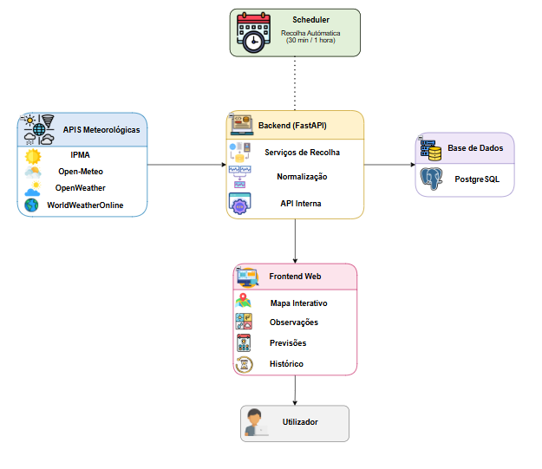
Figura 1 – Arquitetura geral do sistema WeatherSense

Seleção e Justificação de Tecnologias

Backend
A seleção das tecnologias utilizadas no backend foi uma das decisões que exigiu mais análise durante a fase inicial do projeto. A escolha da linguagem de programação acabou por ter impacto em praticamente todo o desenvolvimento, desde a integração das APIs meteorológicas até à disponibilização dos dados.
A linguagem utilizada foi Python, principalmente por já existir experiência anterior com a mesma. Isto permitiu começar o desenvolvimento com maior confiança e evitar o tempo necessário para aprender uma nova linguagem. Ao longo do projeto, esta decisão revelou-se adequada, sobretudo nas tarefas relacionadas com a comunicação com APIs externas e com o tratamento da informação recolhida.
Foi também considerada a utilização de JavaScript. No entanto, como existia um maior domínio de Python e experiência adquirida em trabalhos anteriores, esta acabou por ser a tecnologia adotada para o desenvolvimento do backend.
Para além da linguagem de programação, foi também necessário escolher uma framework para a implementação da API. Como a aplicação precisava de disponibilizar observações meteorológicas, previsões e informação histórica através de endpoints próprios, optou-se pela utilização de FastAPI.
Esta escolha surgiu após alguma pesquisa realizada no início do projeto. Como já existia contacto prévio com a framework, a sua integração no backend acabou por ser mais simples. FastAPI foi utilizada na implementação da API interna da aplicação, responsável por disponibilizar ao frontend os dados recolhidos e armazenados.
Durante o desenvolvimento surgiu também a necessidade de garantir que todos os elementos da equipa trabalhavam com a mesma configuração. Como o projeto dependia de várias componentes, incluindo o backend e a base de dados, decidiu-se utilizar Docker. Esta tecnologia permitiu definir o ambiente apenas uma vez, evitando diferenças entre computadores e simplificando a preparação do sistema para desenvolvimento.

Frontend
O frontend foi desenvolvido em HTML, CSS e JavaScript. Não houve necessidade de procurar alternativas, uma vez que já existia experiência com estas tecnologias e estas respondiam às necessidades.
Uma das maiores dificuldades nesta fase esteve relacionada com a apresentação da informação. Como a aplicação reúne observações meteorológicas, previsões e dados históricos, inicialmente não foi simples encontrar uma forma de apresentar toda esta informação sem tornar a interface confusa.
Durante o desenvolvimento foi encontrada a plataforma v0.app, utilizada para gerar diferentes propostas de interface. Inicialmente a ideia era apenas obter algumas referências visuais, mas várias das soluções apresentadas acabaram por ir ao encontro daquilo que já estava a ser idealizado para a aplicação. Apesar das alterações realizadas posteriormente, uma parte significativa dos elementos gerados acabou por ser aproveitada.
Depois de definida a estrutura da interface, o trabalho centrou-se principalmente na ligação dos componentes ao backend através de JavaScript, permitindo apresentar ao utilizador a informação disponibilizada pelos diferentes serviços da aplicação.
Para complementar a interface foram também utilizadas bibliotecas específicas para determinadas funcionalidades. O Leaflet foi utilizado na construção do mapa interativo, permitindo a seleção de localizações e a visualização geográfica da informação. Para a representação dos dados históricos foi utilizada a biblioteca Chart.js, responsável pela construção dos gráficos apresentados ao utilizador.

Base de Dados
A utilização de uma base de dados surgiu da necessidade de armazenar toda a informação recolhida pelas diferentes APIs meteorológicas. Consultar as APIs externas sempre que fosse necessário apresentar informação acabaria por aumentar os tempos de resposta e criar uma dependência constante dessas fontes.
Para além disso, uma parte importante da aplicação passava pela consulta de dados históricos. Para suportar esta funcionalidade, tornou-se necessário guardar observações meteorológicas, previsões terrestres e previsões marítimas à medida que eram recolhidas pelo sistema.
Para o armazenamento da informação foi utilizado PostgreSQL. Embora já existisse experiência anterior com MySQL, surgiu o interesse em utilizar uma tecnologia diferente e aprofundar conhecimentos numa base de dados com a qual existia menos contacto.

APIs Meteorológicas
A aplicação depende de informação meteorológica obtida através de APIs externas. Utilizar apenas uma fonte de dados significaria que qualquer problema nesse serviço teria impacto direto na informação apresentada pela aplicação.
Por esse motivo foram utilizadas várias APIs. Para as observações meteorológicas foram utilizadas as APIs do IPMA e da Foreca. Nas previsões terrestres foram utilizadas as APIs Open-Meteo, IPMA e OpenWeather. Para as previsões marítimas foram utilizadas as APIs IPMA, Open-Meteo e WorldWeatherOnline.
A utilização de várias fontes resolveu o problema da dependência de um único serviço. Em contrapartida, os dados recebidos apresentavam estruturas diferentes, situação que levou à criação da camada de normalização descrita anteriormente. Algumas APIs exigiam a criação de conta e a utilização de uma chave de acesso. Durante o desenvolvimento verificou-se também a existência de limites de utilização nos planos gratuitos. No caso da WorldWeatherOnline, foi necessário reduzir a frequência dos pedidos efetuados à API para evitar ultrapassar o número de acessos disponibilizados.

Modelo de Dados

Modelo Conceptual
Requisitos da informação, principais entidades, relações entre entidades, explicação geral do modelo.

Modelo Relacional
Descrição das tabelas da base de dados, transformação do modelo conceptual para relacional, descrição das tabelas, chaves primárias/estrangeiras, descrição dos campos.

Organização Dimensional
Modelo estrela, identificação dos factos/dimensões, justificação da organização dimensional.

Estratégia de testes e avaliação
A definição dos requisitos permitiu identificar os aspetos que deverão ser validados durante a avaliação do sistema. Antes da realização dos testes, foram definidos critérios que permitem verificar o comportamento das diferentes funcionalidades implementadas.

Para cada objetivo foram também definidos os respetivos testes, métricas de avaliação e evidencias a recolher. Os resultados destes testes serão apresentados e analisados posteriormente no Capítulo 5.
Figura 2 - Testes definidos para validação da solução

Implementação
Após a definição da arquitetura apresentada no capítulo anterior, iniciou-se a fase de implementação das diferentes componentes do WeatherSense. Ao longo deste capítulo são apresentadas as principais etapas do desenvolvimento, acompanhando o percurso dos dados desde a sua recolha nas APIs meteorológicas até à sua disponibilização na interface da aplicação.

Backend
O backend do WeatherSense foi desenvolvido em Python utilizando a framework FastAPI. A sua implementação centrou-se principalmente na integração das APIs meteorológicas externas, disponibilização dos endpoints utilizados e automatização dos processos de recolha de dados.
As seções seguintes descrevem a organização adotada para a aplicação, os serviços desenvolvidos para a comunicação com as diferentes fontes e o mecanismo implementado para executar periodicamente os processos de recolha.

Estrutura do Backend
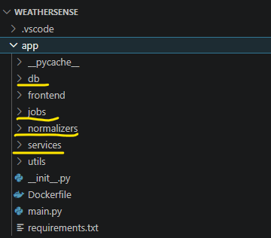
Figura 3 - Estrutura geral backend do WeatherSense
Inicialmente, grande parte da implementação encontrava-se no ficheiro main.py, onde eram efetuados os pedidos às APIs e realizados vários testes às primeiras integrações desenvolvidas. Com o aumento do número de fontes e da quantidade de informação tratada, começou a tornar-se pouco prático manter a lógica no mesmo local.
Aos poucos, foram sendo criadas pastas para agrupar funcionalidades semelhantes. A pasta services reúne os módulos responsáveis pela comunicação com as APIs meteorológicas, a pasta normalizers inclui os mecanismos de conversão dos dados recebidos para a estrutura utilizada internamente pela aplicação e a pasta db contém operações relacionadas com a persistência e armazenamento da informação. Posteriormente, com a necessidade de automatizar a recolha, foi também adicionada a pasta jobs.
Apesar destas alterações, o ficheiro ‘main.py’ continua a reunir uma parte considerável da implementação, sobretudo a definição dos endpoints utilizados pelo frontend.
As componentes apresentadas na Figura 3 serão descritas com maior detalhe nas secções seguintes.

Serviços de Recolha
Os serviços de recolha foram organizados por tipo de informação meteorológica e por API. Esta separação facilitou a manutenção do backend, uma vez que cada fonte externa apresenta endpoints, parâmetros e estruturas de resposta diferentes.
Foram implementados serviços para observações meteorológicas, previsões terrestres e previsões marítimas. Dentro de cada grupo, cada API possui o seu próprio ficheiro de serviço. Nas previsões marítimas, por exemplo, existem serviços para o IPMA, Open-Meteo e WorldWeatherOnline. Nas observações são utilizados serviços para o IPMA e Foreca, enquanto nas previsões terrestres existem serviços para o IPMA, Open-Meteo e OpenWeather.

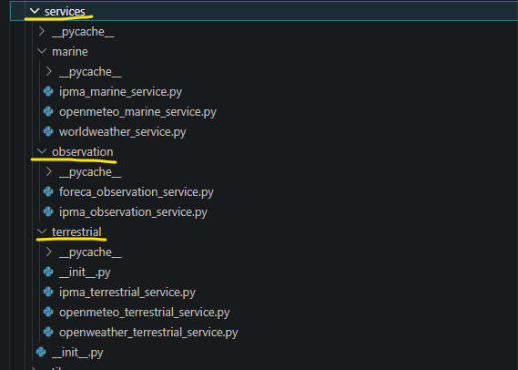
Figura 4 - Organização dos serviços de recolha
A recolha dos dados é feita através de pedidos HTTP com a biblioteca ‘requests’. As coordenadas são recebidas como parâmetros, através de valores de latitude e longitude, sendo utilizadas para construir os pedidos às diferentes APIs. Algumas fontes, como a Foreca, a OpenWeather e a WorldWeatherOnline, requerem uma API key para autenticação, sendo esta carregada a partir do ficheiro .env.
Após o pedido à API, é verificado se foram devolvidos dados. Caso contrário, são devolvidos erros ou valores nulos, consoante o serviço implementado. Esta verificação foi adicionada porque nem todas as APIs disponibilizam informação para todas as localizações ou períodos de tempo. Por exemplo, no serviço da Foreca é devolvido ‘None’ quando não são encontradas observações, enquanto noutros serviços são devolvidas mensagens de erro quando a API não disponibiliza os dados esperados.
Em alguns serviços foi necessário determinar qual a estação ou ponto costeiro mais próximo das coordenadas pedidas. No caso do IPMA, são obtidos todos os locais disponibilizados pela API e é calculada a distância entre cada um deles e a localização solicitada, sendo depois selecionado o ponto mais próximo. Esta lógica foi utilizada nas observações meteorológicas, nas previsões terrestres e marítimas.
Os dados recolhidos são depois enviados para o respetivo normalizador, onde são convertidos para o formato utilizado pelo WeatherSense. Após a normalização, a informação é armazenada na base de dados.
Apesar das diferenças entre APIs, os serviços acabaram por seguir a mesma sequência de operações: efetuar o pedido à API, validar a resposta, normalizar os dados e armazená-los na base de dados.

Scheduler e Automatização
Para evitar executar manualmente as recolhas, foi desenvolvido um scheduler próprio. Este permanece em execução através de um ciclo contínuo, verificando a cada minuto se já passaram trinta minutos desde a última recolha de observações ou uma hora desde a última recolha de previsões. Como as variáveis que guardam a última execução são inicializadas a zero, a primeira recolha é efetuada logo após o arranque do scheduler.
As recolhas foram organizadas em módulos distintos para observações, previsões terrestres e previsões marítimas, uma vez que cada tipo de informação utiliza APIs diferentes e necessita de tratamento próprio. As localizações encontram-se definidas em listas de coordenadas no ficheiro locations.py, sendo percorridas sempre que uma nova recolha é iniciada.
Durante a execução são apresentadas mensagens no terminal com informação sobre o estado das recolhas, a duração das tarefas executadas e eventuais erros encontrados.
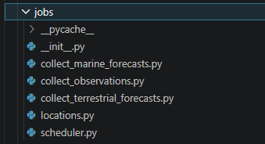
Figura 5 - Organização do scheduler

FAZER FLUXOGRAMA

Normalização e Tratamento de Dados

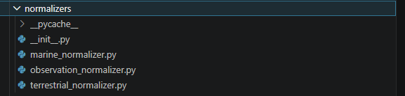
Figura 6 - Organização dos Normalizers
A normalização dos dados foi uma preocupação que surgiu logo no início do projeto, principalmente pela dúvida de como seria possível juntar várias APIs meteorológicas numa única estrutura. À medida que fomos explorando as respostas devolvidas por cada API, percebemos que cada uma utilizava nomes diferentes para a mesma informação, disponibilizava parâmetros próprios e apresentava níveis de detalhe distintos.
Antes de avançar para a implementação dos normalizadores, dedicámos bastante tempo à análise das respostas devolvidas pelas APIs. O objetivo era perceber que informação cada fonte disponibilizava, identificar os parâmetros que considerávamos importantes e tentar definir uma estrutura capaz de acomodar tanto os campos comuns entre APIs como alguns parâmetros específicos de determinadas fontes. Esta estrutura acabou por sofrer vários ajustes à medida que novas APIs eram estudadas e eram identificados campos que inicialmente não tinham sido considerados.
Depois de termos uma ideia consolidada das estruturas finais, optamos por organizar a normalização por tipo de informação meteorológica. Assim, foram criados três normalizadores independentes, correspondentes às observações meteorológicas, previsões terrestres e previsões marítimas. Cada um deles recebe os dados obtidos pelos serviços de recolha e devolve-os já adaptados ao formato definido para o WeatherSense.

Observações Meteorológicas
O normalizador das observações meteorológicas foi o primeiro a ser desenvolvido, servindo também como base para definir a forma como a normalização seria implementada no resto do sistema. Durante o seu desenvolvimento foram sendo identificas diferenças entre as respostas devolvidas pelo IPMA e pelo Foreca, o que levou à criação de uma estrutura comum organizada em quatro grupos: meta, station, time e observation.
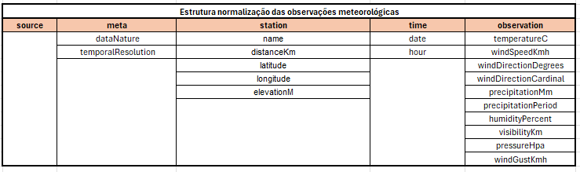
Figura 7 - Estrutura normalização das observações meteorológicas
Depois de definida a estrutura das observações meteorológicas, foi efetuado o mapeamento dos campos disponibilizados pelo Foreca e pelo IPMA. Durante esta fase verificou-se que algumas variáveis eram disponibilizadas de forma distinta, enquanto outras apenas existiam numa das fontes.
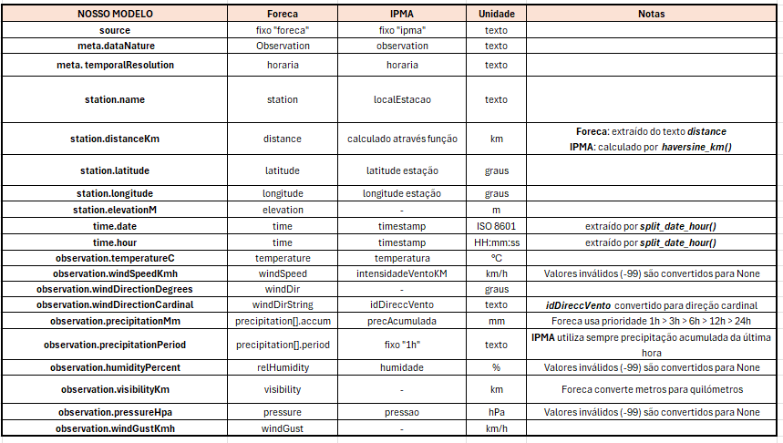
Figura 8 - Mapeamento Observações Foreca/API
Durante a implementação foram surgindo alguns casos em que foi necessário efetuar tratamentos adicionais aos dados disponibilizados pelas APIs. No caso do Foreca, a distância da estação é disponibilizada em formato textual, sendo extraído apenas o valor numérico correspondente aos quilómetros. A visibilidade também necessita de tratamento, uma vez que é recebida em metros e convertida para quilómetros antes de ser integrada na estrutura normalizada.
Um dos campos que acabou por exigir mais tratamento foi a precipitação. O Foreca pode disponibilizar valores acumulados para diferentes períodos temporais, nem sempre estando presentes todos os períodos. Para uniformizar este campo, foi definida uma ordem de prioridade entre 1h, 3h, 6h, 12h e 24h, sendo utilizado o primeiro valor disponível nessa sequência. No caso do IPMA, a precipitação corresponde sempre ao acumulado da última hora.
Durante a exploração das respostas do IPMA, verificou-se ainda que alguns parâmetros podem assumir o valor -99, utilizado para representar informação indisponível. Nestes casos, os valores são substituídos por None durante a normalização. Existem também parâmetros que não são disponibilizados pelo endpoint utilizado, nomeadamente a visibilidade, a altitude da estação, as rajadas de vento e a direção do vento em graus. Nestes casos, os campos são mantidos na estrutura definida, permanecendo sem valor.
Apesar destas diferenças, as observações provenientes do Foreca e do IPMA passam a apresentar a mesma organização interna antes de serem armazenados na base de dados.

Previsões Terrestres
O normalizador das previsões terrestres foi desenvolvido a partir da análise das respostas devolvidas pelo IPMA, OpenWeather e Open-Meteo. Durante esta fase verificou-se que este tipo de informação disponibilizava mais parâmetros do que as observações meteorológicas, incluindo variáveis relacionadas com a precipitação, vento e informação astronómica. Foram também identificadas diferenças na periodicidade dos dados e nos parâmetros disponibilizados por cada API, tendo sido criada uma estrutura organizada em sete grupos: meta, location, time, weather, wind, precipitation e sun.
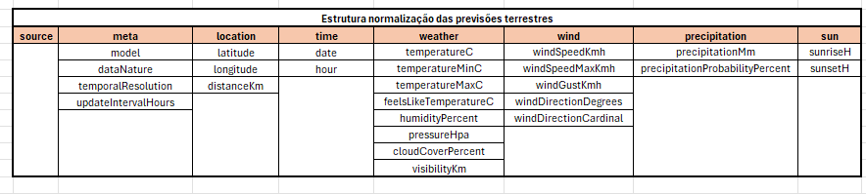
Figura 9 - Estrutura normalização das previsões terrestres
Depois de definida a estrutura das previsões terrestres, foi efetuado um mapeamento dos campos disponibilizados pelo Open-Meteo, IPMA e Open-Weather. Durante esta fase verificou-se que algumas variáveis eram comuns às diferentes fontes, enquanto outras apenas estavam disponíveis em determinadas APIs ou naspetos ecessitavam de tratamentos adicionais antes de serem integradas na estrutura definida.
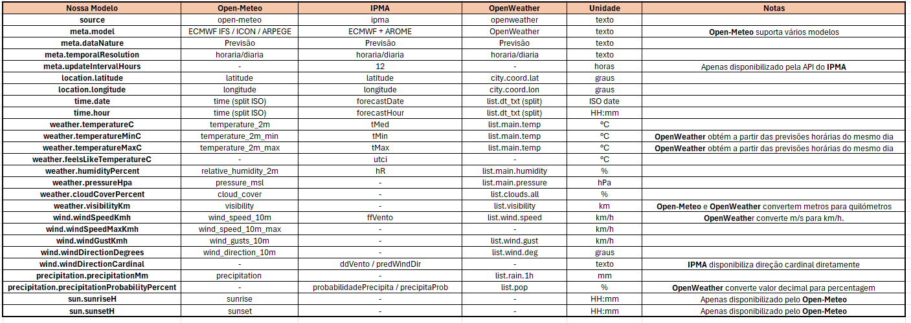
Figura 10 - Mapeamento Previsões Terrestres Open-Meteo/IPMA/OpenWeather
Durante a implementação foram surgindo alguns casos em que foi necessário efetuar tratamentos aos dados disponibilizados pelas APIs. Um dos aspetos identificados foi a utilização simultânea de informação horária e diária. No Open-Meteo, por exemplo, alguns parâmetros como a temperatura atual, humidade, pressão atmosférica ou velocidade do vento são obtidos a partir das previsões horárias, enquanto as temperaturas mínimas e máximas diárias, bem como a informação relativa ao nascer e pôr do sol, são obtidos a partir dos dados agregados por dia.
No OpenWeather foi também necessário efetuar alguns tratamentos para obter determinados parâmetros da estrutura definida. As temperaturas mínima e máxima não são disponibilizadas diretamente para o dia em análise pelo normalizador, sendo obtidas a partir do conjunto de previsões horárias correspondentes ao mesmo dia. Foram ainda efetuadas conversões de unidades, nomeadamente na velocidade do vento, disponibilizada em metros por segundo, e na visibilidade, recebida em metros e convertida para quilómetros durante a normalização.
Verificou-se ainda que nem todas as APIs disponibilizam os mesmos parâmetros. A informação relativa ao nascer e pôr do sol apenas está disponível no Open-Meteo, enquanto a direção do vento em formato cardinal é fornecida diretamente pelo IPMA. Estas diferenças foram acomodadas na estrutura definida, mantendo os campos previstos mesmo quando a informação não se encontra disponível.
Apesar destas diferenças, as previsões provenientes do Open-Meteo, IPMA e OpenWeather passam a apresentar a mesma organização interna antes de serem armazenadas na base de dados. Desta forma, a informação pode ser posteriormente utilizada pelos endpoints e apresentada no frontend sem necessidade de distinguir a API de origem.

Previsões Marítimas
O normalizador das previsões marítimas foi desenvolvido após a análise das respostas devolvidas pelo IPMA, Open-Meteo e WorldWeatherOnline. À medida que fomos explorando os dados disponibilizados por estas APIs, percebemos que este tipo de previsão continha informação diferente da utilizada nas restantes previsões meteorológicas. Para além da informação associada ao vento, passaram a existir parâmetros relacionados com a ondulação, swell, correntes oceânicas e temperatura superficial da água. Foram também identificadas diferenças na periodicidade dos dados e nos parâmetros disponibilizados por cada API, tendo sido criada uma estrutura organizada em seis grupos: meta, location, time, marine, wind e current.
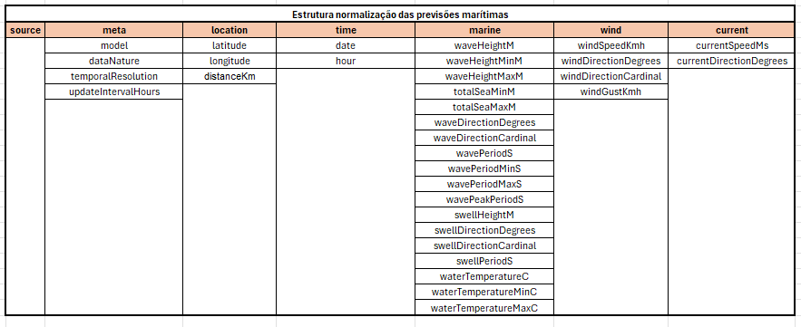
Figura 11 - Estrutura normalização das previsões marítimas
Depois de termos uma ideia mais clara da informação disponibilizada por cada fonte, foi definida a estrutura das previsões marítimas e efetuado o respetivo mapeamento dos campos. Durante este processo verificou-se que algumas variáveis apenas estavam disponíveis numa das APIs utilizadas, enquanto outras necessitaram de pequenos tratamentos antes de serem integradas na estrutura adotada para o WeatherSense.

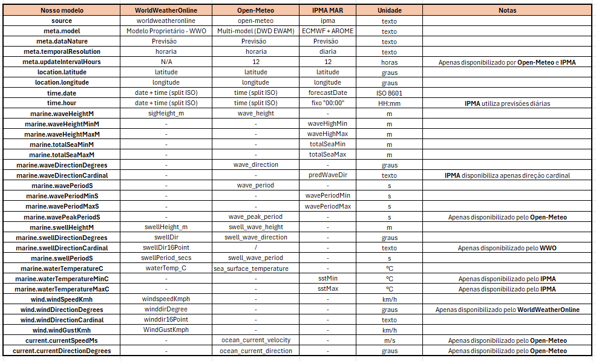
Figura 12 - Mapeamento Previsões Marítimas WordWeatherOnline/Open-Meteo/IPMA
Durante a implementação foram igualmente identificados alguns casos em que foi necessário efetuar tratamentos aos dados disponibilizados pelas APIs. Um dos aspetos observados foi a diferença na periodicidade das previsões. Enquanto o WorldWeatherOnline e o Open-Meteo disponibilizam previsões horárias, o IPMA fornece previsões agregadas por dia, tendo sido adotado o valor fixo "00:00" para representar a componente temporal na estrutura normalizada.
No WorldWeatherOnline foi também necessário tratar a informação temporal. A API disponibiliza a data e a hora em campos separados, sendo estes combinados antes da extração dos campos date e hour definidos na estrutura. No caso do Open-Meteo, a informação temporal é disponibilizada num único campo em formato ISO 8601, sendo apenas efetuada a separação entre data e hora.
Verificou-se ainda que algumas variáveis apenas se encontravam disponíveis em determinadas fontes. O Open-Meteo é a única API utilizada que disponibiliza informação relativa às correntes oceânicas e ao período de pico da ondulação. No WorldWeatherOnline encontram-se disponíveis vários parâmetros associados ao swell, incluindo a sua direção cardinal. O IPMA disponibiliza previsões diárias contendo valores mínimos e máximos para a altura da ondulação, temperatura superficial da água e período da onda, fornecendo também a direção da ondulação em formato cardinal.
Depois de efetuada a normalização, toda a informação passa a apresentar a mesma organização, independentemente da API utilizada, ficando disponível para armazenamento na base de dados e posterior utilização pelos restantes componentes do sistema.

Base de dados
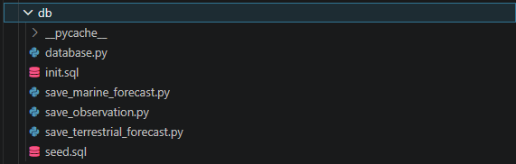
Figura 13 - Organização da base de dados
Depois de concluída a normalização, os dados passam a ser armazenados na base de dados do WeatherSense. Nas secções seguintes é apresentada a estrutura implementada e a forma como as observações e previsões são guardadas após serem processadas pelos normalizadores.

Estrutura da Base de Dados
Após a definição das estruturas normalizadas, foi necessário encontrar uma forma de armazenar informação proveniente de diferentes APIs sem criar tabelas específicas para cada tipo de previsão. À medida que a normalização foi sendo desenvolvida, percebemos que muitas das entidades utilizadas eram comuns às observações, previsões terrestres e previsões marítimas, nomeadamente datas, horas, localizações, fontes de dados e variáveis meteorológicas.
Por esse motivo, a base de dados acabou por ser organizada em torno de uma tabela de factos e de várias tabelas dimensionais. A tabela ‘measurement_facts’ ficou responsável por armazenar os valores recolhidos, mantendo ligações às restantes dimensões através de chaves estrangeiras.
Foram definidas dimensões para as datas, horas, localizações, APIs meteorológicas, variáveis disponíveis e contextos de utilização considerados pelo WeatherSense. O preenchimento inicial destas dimensões é efetuado através do ficheiro ‘seed.sql’, onde são previamente carregadas as datas, horas, fontes meteorológicas, variáveis suportadas pelo sistema, contextos de utilização e alguns locais utilizados nas recolhas automáticas.
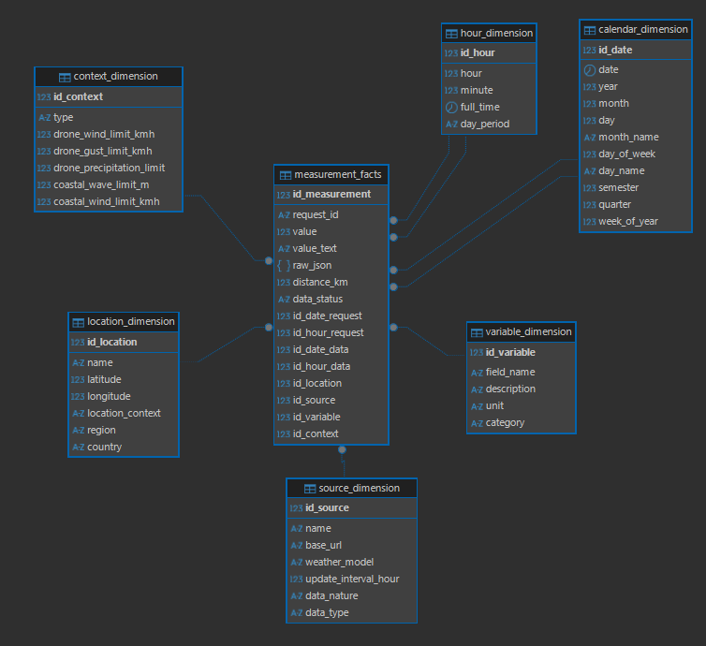
Figura 14 - Modelo implementado de base de dados
A tabela ‘calendar_dimension’ contém as datas geradas durante a inicialização da base de dados, enquanto a ‘hour_dimension’ inclui todas as combinações possíveis entre horas e minutos.
A tabela ‘location_dimension’ guarda os locais utilizados pelo sistema e respetivas coordenadas. A ‘source_dimension’ reúne informação sobre as APIs meteorológicas utilizadas, modelos associados e características dos dados disponibilizados.
A tabela ‘variable_dimension’ permite manter um registo das variáveis suportadas pelo WeatherSense, juntamente com a unidade e categoria correspondente. Por sua vez, a ‘context_dimension’ armazena os cenários operacionais considerados pelo sistema e os limiares definidos para cada um deles.
A tabela ‘measurement_facts’ ficou responsável por armazenar os valores recolhidos pelas diferentes APIs, mantendo referências para as restantes dimensões e permitindo utilizar a mesma estrutura para observações, previsões terrestres e previsões marítimas.

Processo de Armazenamento
Depois de concluída a normalização, os dados são enviados para os módulos save_observation.py, save_terrestrial_forecast.py e save_marine_forecast.py. Cada um destes módulos recebe a estrutura normalizada correspondente e trata da sua inserção na base de dados.
O primeiro passo consiste em obter os identificadores das dimensões associadas à tabela measurement_facts, incluindo datas, horas, localizações, fontes meteorológicas, variáveis e contextos de utilização.
Depois de obtidos os identificadores necessários, os parâmetros presentes nas estruturas normalizadas são percorridos individualmente. Cada variável corresponde a um registo na tabela measurement_facts, sendo armazenada na coluna value ou value_text, dependendo do tipo de informação. Antes de guardar um novo valor, é verificado se já existe um registo para a mesma variável, localização, instante temporal e contexto de utilização. Quando isso acontece, a informação armazenada é atualizada. Nos restantes casos, é criada uma nova entrada.
Para além do valor associado a cada variável, é também guardada a estrutura normalizada completa em formato JSON, o identificador do pedido efetuado, a distância ao ponto utilizado para obter os dados e a informação temporal relativa ao momento em que o pedido foi realizado e ao instante a que os dados dizem respeito. Depois de processadas todas as variáveis, é executado um único commit, ficando todas as alterações guardadas na base de dados.

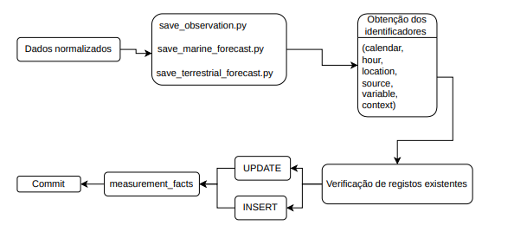
Figura 15 - Processo de armazenamento dos dados

Endpoints e Disponibilização dos Dados

Endpoints de Observação
A documentação automática disponibilizada pelo FastAPI foi utilizada durante a implementação para validar os pedidos efetuados aos endpoints e verificar a informação devolvida.
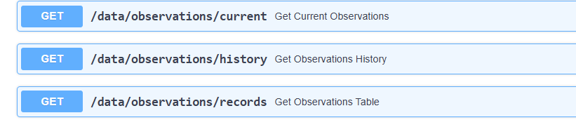
Figura 16 - Endpoints implementados para consulta das observações
Todos os endpoints implementados para as observações recebem como ponto de partida as coordenadas da localização pretendida. A partir dessas coordenadas são efetuadas as consultas à base de dados, sendo posteriormente construída a resposta de acordo com o tipo de informação solicitado. Para responder às diferentes necessidades de consulta das observações armazenadas, foram implementados três endpoints distintos.
O endpoint /data/observations/current devolve a observação mais recente disponível para cada fonte meteorológica. A consulta filtra os registos correspondentes à localização selecionada e identifica a última execução de recolha através do respetivo identificador de pedido (request_id), garantindo que todos os valores devolvidos pertencem ao mesmo conjunto de observações. A resposta inclui a estação utilizada, a distância relativamente às coordenadas consultadas, a data, a hora e os parâmetros meteorológicos observados.
O endpoint /data/observations/history permite consultar o histórico de uma variável meteorológica para um intervalo temporal definido pelo utilizador. A variável selecionada é convertida para o identificador correspondente utilizado na base de dados, sendo depois efetuada a consulta aos registos da localização e do período temporal pretendidos. Após a obtenção dos dados, estes são organizados por hora e por fonte meteorológica, mantendo a respetiva ordem cronológica, o que permite acompanhar a evolução da variável e comparar os valores disponibilizados por cada fonte.
O endpoint /data/observations/records permite consultar os registos de observações armazenados na base de dados. A consulta disponibiliza mecanismos de paginação, pesquisa por texto e filtragem por variável, sendo adaptada aos parâmetros definidos pelo utilizador. Antes da recuperação dos dados é calculado o número total de registos que cumprem os critérios da consulta, informação utilizada para determinar o número de páginas disponíveis. Os registos da página selecionada são depois apresentados por ordem decrescente de data e hora, incluindo informação sobre a fonte meteorológica, a localização, a variável observada, o respetivo valor, a unidade de medida e as coordenadas associadas ao pedido.
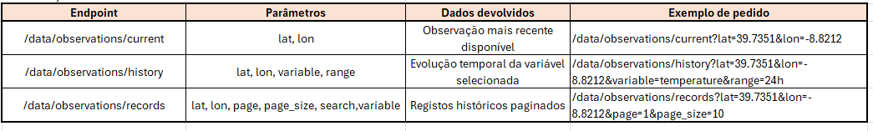
Tabela 1 - Endpoints implementados para consulta das observações

Endpoints de Previsões Terrestres
À semelhança dos endpoints de observação, a documentação automática disponibilizada pelo FastAPI foi utilizada durante a implementação para validar os pedidos efetuados e verificar a informação devolvida por cada endpoint.
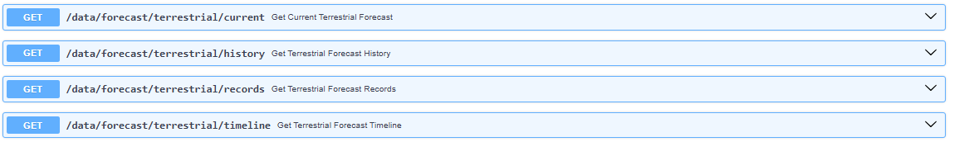
Figura 17 - Endpoints implementados para consulta das previsões terrestres
Todos os endpoints implementados para as previsões terrestres recebem como ponto de partida as coordenadas da localização pretendida. Essas coordenadas são utilizadas para identificar os registos correspondentes na base de dados e construir a resposta adequada ao tipo de consulta efetuada.
As previsões terrestres armazenadas integram informação proveniente do IPMA, OpenWeather e Open-Meteo. Para responder aos diferentes cenários de consulta, foram implementados quatro endpoints distintos.
O endpoint /data/forecast/terrestrial/current devolve a previsão terrestre mais próxima do instante atual para cada fonte ou modelo meteorológico disponível. Inicialmente, é identificada a recolha mais recente a recolha mais recente associada a cada combinação de fonte e modelo, recorrendo ao respetivo identificador de pedido (request_id).
Em seguida, os parâmetros meteorológicos dessa recolha são agrupados de acordo com a fonte, o modelo e o instante da previsão, agregando os parâmetros correspondentes ao mesmo instante de previsão. Entre os diferentes instantes disponíveis, é selecionada a previsão cuja data e hora apresentam a menor diferença relativamente ao momento da consulta. A resposta inclui o modelo utilizado, a data e hora da previsão, a distância relativamente ao ponto consultado e os respetivos parâmetros meteorológicos.
O endpoint /data/forecast/terrestrial/timeline disponibiliza as previsões futuras para uma determinada fonte meteorológica e os respetivos modelos. A consulta recebe a fonte pretendida e o horizonte temporal a considerar, identificando inicialmente a recolha mais recente correspondente a cada modelo através do respetivo identificador de pedido (request_id). Em seguida, são considerados apenas os registos cuja data e hora se encontram dentro do intervalo temporal definido pelo utilizador, por exemplo, as próximas 24 horas. Os parâmetros meteorológicos são agrupados por modelo e instante de previsão, associando ao mesmo instante todos os parâmetros disponíveis a cada momento previsto. Por fim, as previsões são organizadas cronologicamente para cada modelo disponível da fonte selecionada.
O endpoint /data/forecast/terrestrial/history permite consultar o histórico de uma determinada variável ao longo de um intervalo temporal. A variável selecionada é convertida para o respetivo identificador interno utilizado na base de dados, sendo depois efetuada uma consulta aos registos correspondentes à localização e ao período temporal definidos. Os registos obtidos são agrupados por instante temporal e, para cada instante, organizados por fonte e modelo meteorológico, permitindo comparar a evolução da variável entre o IPMA, o OpenWeather e os diferentes modelos disponibilizados pelo Open-Meteo.
O endpoint /data/forecast/terrestrial/records permite consultar os registos de previsões terrestres armazenados na base de dados. A consulta suporta paginação, pesquisa por texto e filtragem por variável, sendo construída dinamicamente de acordo com os parâmetros definidos pelo utilizador. Inicialmente é determinado o número total de registos que satisfazem os critérios da consulta, permitindo calcular o número de páginas disponíveis. Em seguida, são obtidos apenas os registos correspondentes à página pretendida, ordenados por data e hora da recolha de forma decrescente. Para cada registo são disponibilizadas informações relativas à data e hora do pedido efetuado às APIs, à data e hora da previsão, à fonte e modelo meteorológico, à variável observada, ao respetivo valor, à unidade de medida e às coordenadas associadas ao pedido.
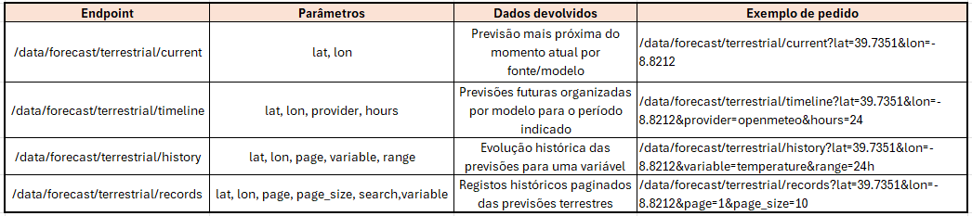
Tabela 2 - Endpoints implementados para consulta das previsões terrestres

Endpoints de Previsões Marítimas
À semelhança dos restantes módulos da aplicação, a documentação automática disponibilizada pelo FastAPI foi utilizada durante a implementação para validar os pedidos efetuados aos endpoints e verificar a informação devolvida.
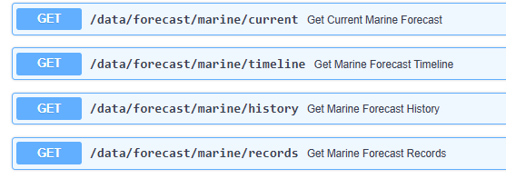
Figura 18 - Endpoints implementados para consulta das previsões marítimas
Todos os endpoints implementados para as previsões marítimas recebem como ponto de partida as coordenadas da localização pretendida. Essas coordenadas são utilizadas para identificar os registos correspondentes na base de dados e construir a resposta de acordo com o tipo de consulta efetuada.
As previsões marítimas armazenadas integram informação proveniente do IPMA, Open-Meteo e WorldWeatherOnline. Para disponibilizar diferentes formas de consulta desta informação, foram implementados quatro endpoints.
O endpoint /data/forecast/marine/current devolve a previsão marítima mais próxima do instante atual para cada fonte meteorológica disponível. A consulta começa por identificar a recolha mais recente associada a cada fonte através do respetivo identificador de pedido (request_id).
Em seguida, os parâmetros marítimos dessa recolha são agrupados de acordo com a fonte e o instante da previsão, concentrando num único registo os parâmetros do mesmo instante. Entre os diferentes instantes disponíveis, é selecionada a previsão cuja data e hora apresentam a menor diferença relativamente ao momento da consulta. A resposta inclui a fonte utilizada, a data e hora da previsão, a localização considerada e os respetivos parâmetros marítimos.
O endpoint /data/forecast/marine/timeline permite consultar as previsões marítimas futuras para uma determinada fonte meteorológica. A consulta recebe a fonte pretendida e o horizonte temporal a considerar, identificando numa primeira fase a recolha mais recente correspondente à fonte selecionada através do respetivo identificador de pedido (request_id). Em seguida, são selecionados apenas os registos pertencentes ao intervalo temporal solicitado. Os parâmetros marítimos são agrupados por instante de previsão, reunindo num único conjunto toda a informação correspondente a cada momento previsto. Por fim, os resultados são organizados cronologicamente e devolvidos para a fonte meteorológica selecionada.
O endpoint /data/forecast/marine/history permite consultar o histórico de uma variável marítima ao longo de um intervalo temporal. A variável selecionada é convertida para o respetivo identificador interno utilizado na base de dados, sendo depois efetuada uma consulta aos registos correspondentes à localização e ao período temporal definidos. Os registos obtidos são agrupados por instante temporal e, para cada instante, organizados por fonte meteorológica, facilitando a comparação entre a evolução da variável entre o IPMA, o Open-Meteo e o WorldWeatherOnline.
O endpoint /data/forecast/marine/records permite consultar os registos de previsões marítimas armazenados na base de dados. A consulta disponibiliza paginação, pesquisa por texto e filtragem por variável, sendo construída de acordo com os parâmetros definidos pelo utilizador. Antes de devolver os registos, é calculado o número total de resultados que satisfazem os critérios da consulta, permitindo determinar o número de páginas disponíveis. São depois obtidos apenas os registos da página pretendida, ordenados por data e hora da recolha de forma decrescente. Para cada registo são disponibilizadas a data e hora do pedido efetuado às APIs, a data e hora da previsão, a fonte e modelo meteorológico, a variável marítima, o respetivo valor, a unidade de medida e as coordenadas associadas ao pedido. 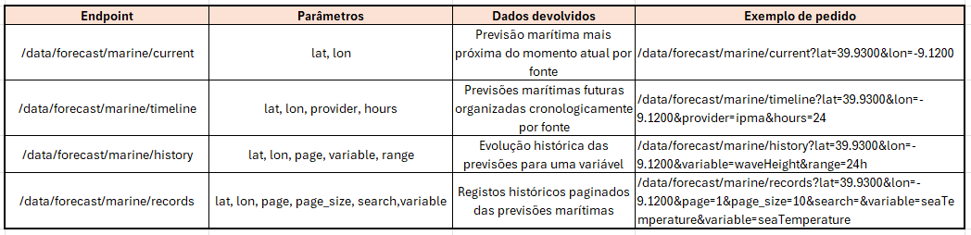
Tabela 3 - Endpoints implementados para consulta das previsões marítimas

Conclusões ou Conclusão
Inserir aqui as conclusões ou conclusão. Trata-se de um elemento obrigatório.
A conclusão:
- Deve ser sucinta;
- Não deve conter informações ou ideias novas;
- Deve permitir concluir se se atingiram os objetivos enunciados na introdução.
Texto da conclusão. Texto da conclusão. Texto da conclusão. Texto da conclusão. Texto da conclusão. Texto da conclusão. Texto da conclusão. Texto da conclusão. Texto da conclusão. Texto da conclusão.
Texto da conclusão. Texto da conclusão. Texto da conclusão. Texto da conclusão. Texto da conclusão. Texto da conclusão. Texto da conclusão. Texto da conclusão. Texto da conclusão. Texto da conclusão.

Bibliografia ou Referências Bibliográficas
Inserir aqui a bibliografia ou referências bibliográficas. Trata-se de um elemento obrigatório.
Notas: o sistema a adotar para a apresentação das referências bibliográficas e as suas citações deve:
- Respeitar uma norma estabelecida;
- Seguir as práticas mais disseminadas na área em causa;
- Ser empregue de modo uniforme em todo o documento.

Bibliografia – quando se coloca toda a bibliografia consultada;
Referências bibliográficas – quando se faz referência apenas à bibliografia citada.

Anexos
Elemento a figurar, quando aplicável.

Glossário
Elemento a figurar, quando aplicável.

